**DOCUMENTO DE DISEÑO DE SOFTWARE**

# **REQUERIMIENTOS POR DISPONER**

El sistema de ventas de componentes electrónicos es una plataforma diseñada para facilitar la compra y venta de productos relacionados con componentes electrónicos. Está diseñado para ser utilizado por clientes que desean adquirir estos productos, así como por administradores encargados de gestionar y mantener el sistema.

* + - ER007 Medios de pago

Una vez que se hayan obtenido los datos del pago, se iniciará el proceso de generar un token que se relacionará con los datos del pago. Este token se utilizará para realizar un cargo, que incluirá todos los datos del pago y el token generado. Una vez que se haya capturado el cargo, comenzará la transferencia de los fondos correspondientes. Es importante destacar que si el cargo no es capturado dentro de un período de 4 días, el cargo vencerá y se devolverán los fondos al usuario. Es decir, si la transacción no se completa en un plazo de 4 días, el cargo será cancelado y el usuario recibirá su dinero de vuelta.

* + - ER008 Reporte de compra

Esta funcionalidad permite generar un reporte en formato digital y debe incluir información sobre los componentes electrónicos comprados, la cantidad comprada, la fecha de compra, el precio unitario, el proveedor y cualquier otra información relevante para el usuario.

El usuario debe poder solicitar el reporte de compra desde la interfaz del sistema y debe poder especificar un rango de fechas para limitar los resultados del reporte.

* + - ER009 Soporte al cliente

Esta funcionalidad permitirá que el usuario cuente con apartado de comunicación directa con la empresa mediante un enlace a WhatsApp.

# **Diseño de interfaz de pantalla**

El diseño de la interfaz de usuario (UI, por sus siglas en inglés) es una parte crucial de cualquier sistema de software, ya que es la principal forma en que los usuarios interactúan con el sistema. En esta sección, se describirá la apariencia y el funcionamiento de la interfaz de usuario del sistema de ventas de componentes electrónicos.

* 1. Diseño de pantallas

El diseño de las pantallas se enfoca en la creación de una interfaz de usuario intuitiva y fácil de usar. En esta sección, se describirán las pantallas y su diseño en el contexto del sistema de ventas de componentes electrónicos.

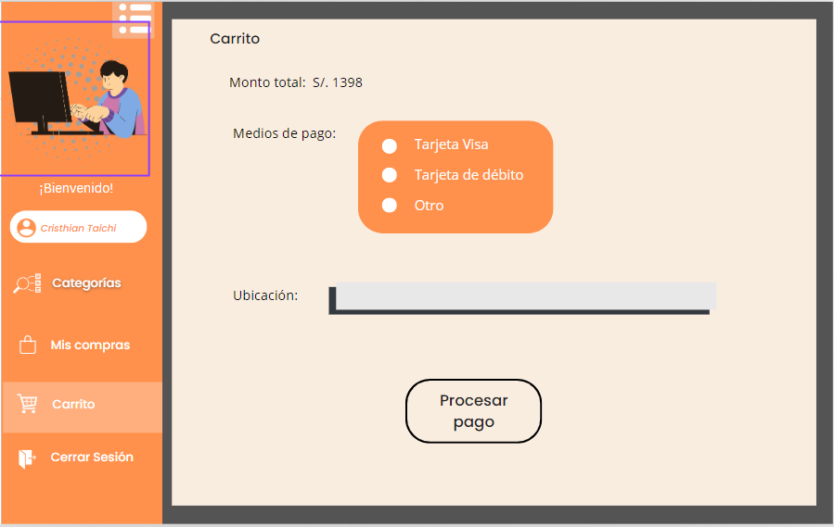

*Ilustración 1:Contar con diferentes medios de pago que confirmen la compra*

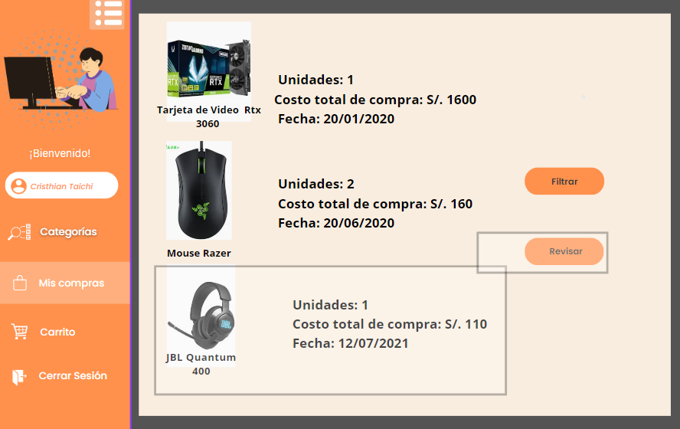

*Ilustración 2: Mostrando historial de mis compras*

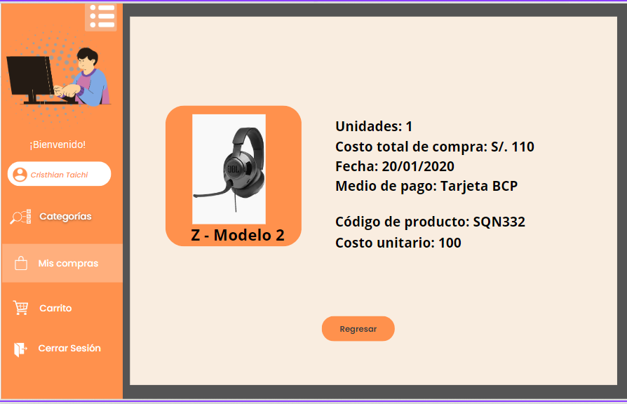

*Ilustración 3: Mostrando información completa del producto adquirido*

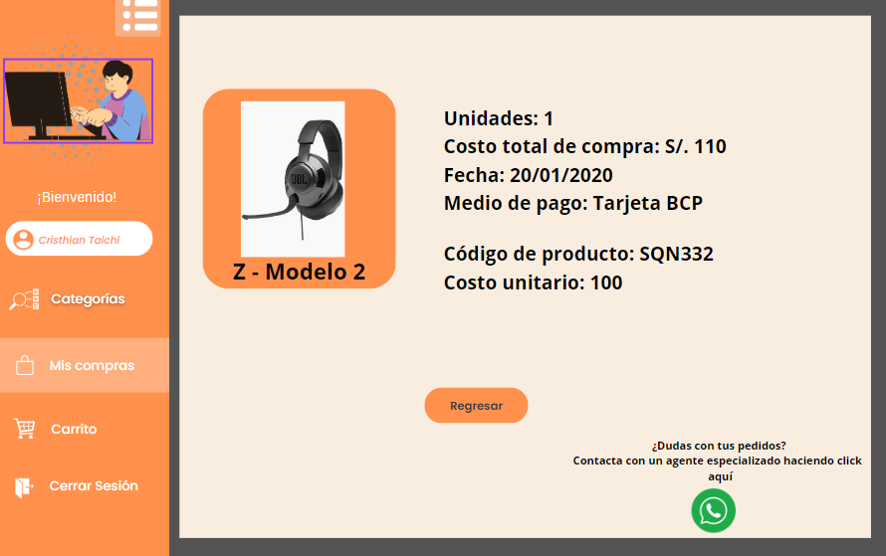

*Ilustración 4: Contacto para soporte*